 NaturFreunde Württemberg Telefon: 0711/481076

Ute Heinrich Fax: 0711/4800216

Neue Str. 150 E-Mail: Info@naturfreunde-wuerttemberg.de

70186 Stuttgart

**Flag, Roll-Up und Husse**

**Drop-Flag/ Aufbausystem**

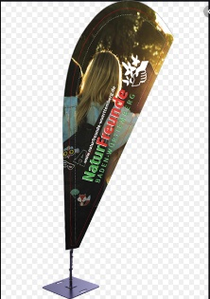Format: 90 x 272 cm / Material: 110 Fahnenstoff

**Roll-Up/Aufbausystem je 1 Stück (Motive gibt es auch als A3-Plakate)**

   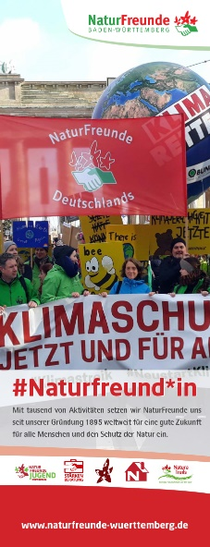  

**Biertischhusse 220 x 50 cm, Material: Fahnenstoff, Hussenlänge 75 cm**

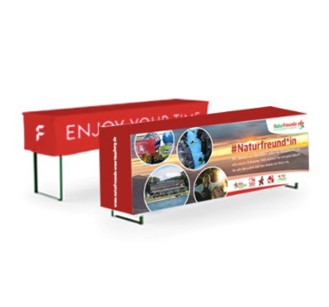  1 Stück